TÜRKİYE HAREKETLİLİĞİ
Projemizin son hareketliliği ülkemizde ve ev sahibi kurum olan okulumuzda 23 -27 Mayıs 2022 tarihleri arasında gerçekleştirildi. Her ortak kurumdan 5 öğrenci ve 2 öğretmen katıldı.
Konu başlığımız Duygusal Zeka ile akran zorbalığı ilişkisinin değerlendirilmesi ve zorbalığı önlemeye yönelik deneyimlerin paylaşımı. Duygusal zeka becerilerinin geliştirilmesi ile duyguların kontrolü, başkalarının duygularını anlamak, empati kurabilmek ve duyguları doğru ifade edebilmek konuları üzerine eğitim faaliyetleri ve grup çalışmaları yapıldı.
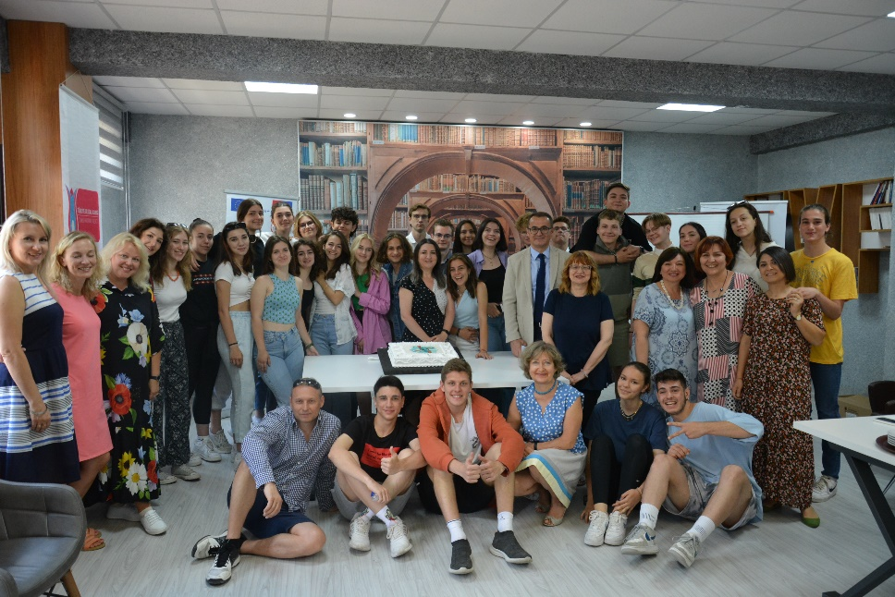
Proje Faaliyetleri
İlk gün okulumuz spor salonunda açılış programı düzenlendi. Halkoyunları ekibi ve müzik topluluğu tarafından gösteriler yapıldı. Program sonunda görevli öğrenciler tarafından okulumuzun binası ve derslikler, spor salonları, pansiyon ve okul çevresi gezdirilerek bilgi verildi. Daha sonra yine görevli öğrenciler tarafından ice breaking activities yaptırıldı ve öğrencilerin birbirleri ile tanışıp, kaynaşmaları için zaman tanındı.
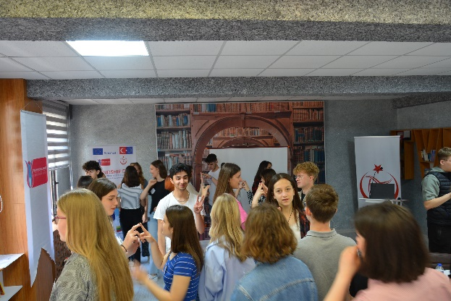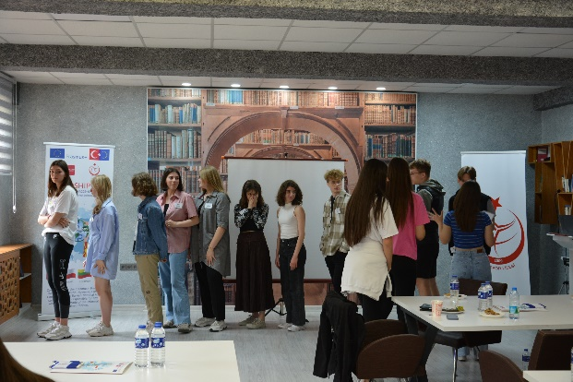

Duygusal Zeka nedir? Duygusal zeka ile akran Zorbalığı arasında nasıl bir ilişki vardır* Konulu bir bilgilendirmenin ve tartışma etkinliği yapıldı. Daha sonra öğrenciler grup çalışmalarına katıldılar.

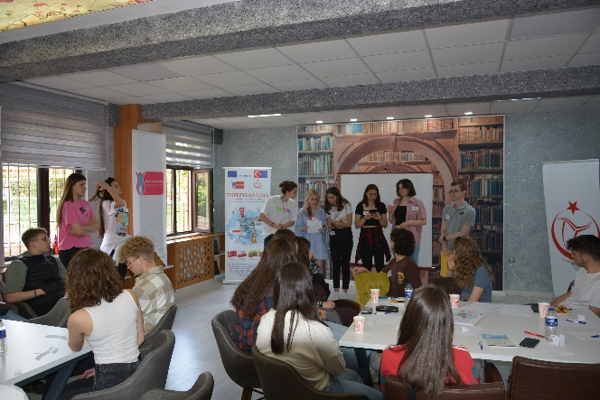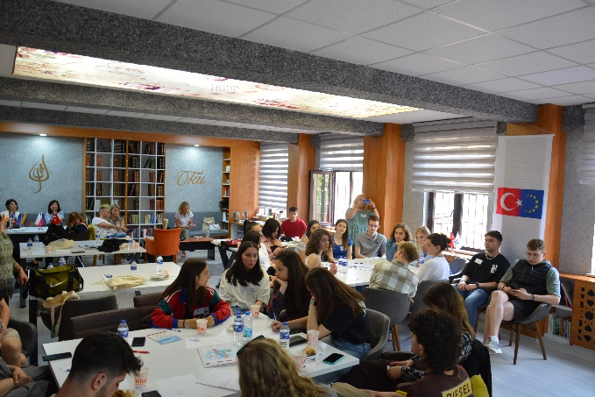
Diğer günler aynı şekilde Empatik Düşünme, Duyguları anlamak ve Duygularımız mı bizi yönetmeli, biz mi duygularımızı yönetmeliyiz? Konulu grup çalışmaları yapıldı.
Öğrenciler grup çalışmalarının yanı sıra resim atölyesinde kolaj çalışması yaptılar.
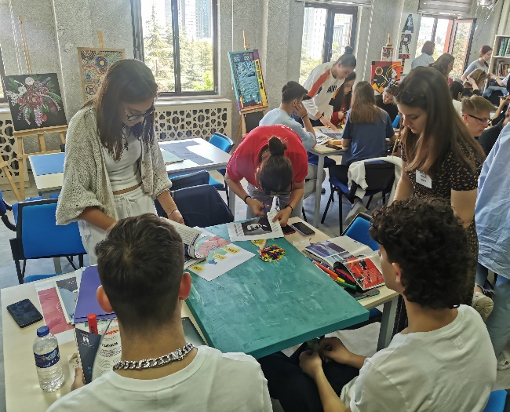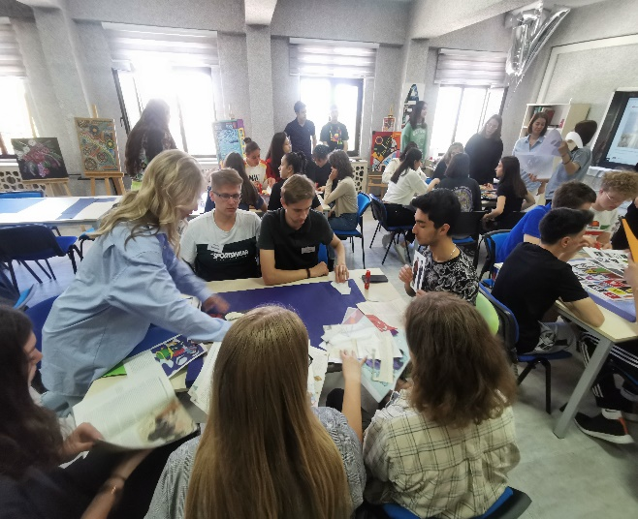

Mangala, Okçuluk ve Cano spor faaliyetlerine katılarak, birlikte eğlenceli vakit geçirdiler.
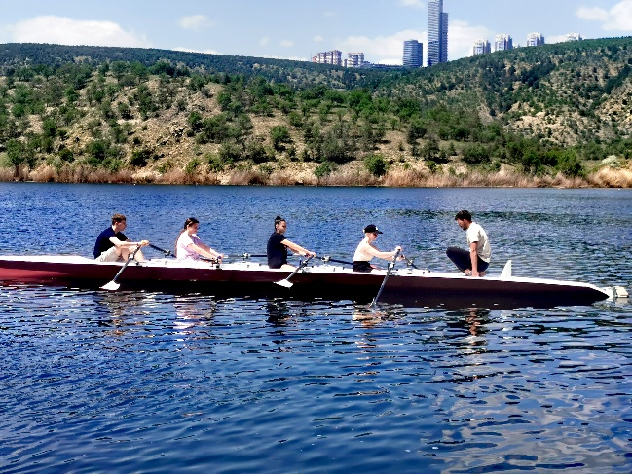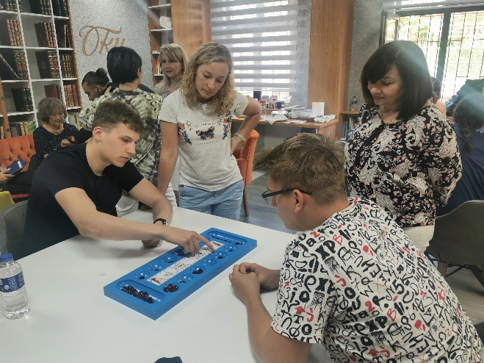
Projemizin kültürel faaliyetleri kapsamında öncelikle şehrimizin tarihi ve kültürel değerleri tanıtıldı. Anıtkabir ve Ankara Kalesi ziyareti yapıldı.
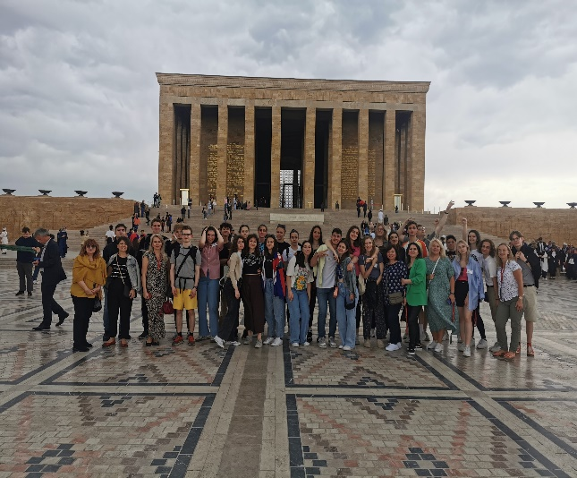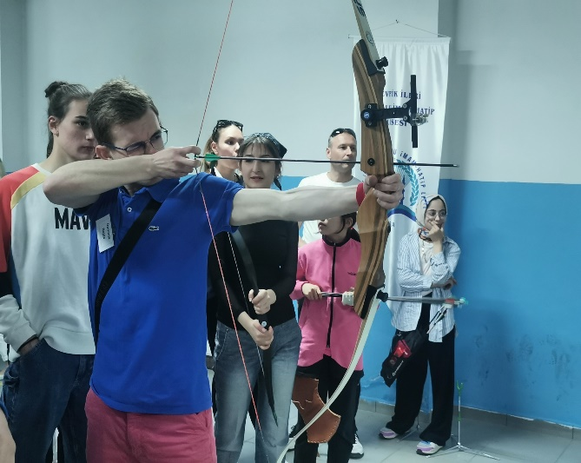
Ülkemizin önemli bir tarihi ve coğrafi değeri olan Kapadokya bölgesine bir kültür gezisi yapıldı.
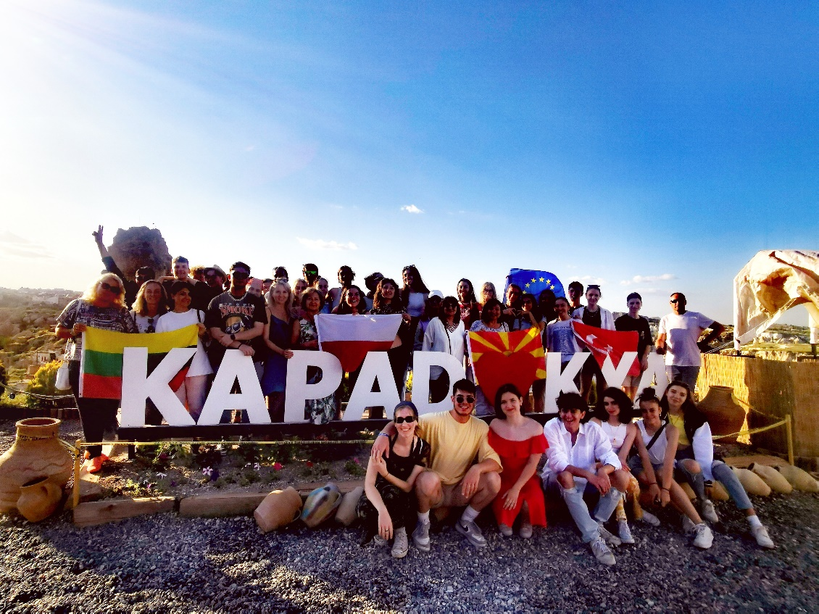
Sertifika ve kapanış töreni ile proje faaliyetlerimiz tamamlanmış oldu.

